CENTRO UNIVERSITÁRIO AUTÔNOMO DO BRASIL – UNIBRASIL

BACHARELADO EM SISTEMA DE INFORMAÇÃO

LUCAS CAMARGO SOARES

RENAHN SCHULTZ

ODONTO SYSTEM MANAGER – OSM

CURITIBA

2018

**LUCAS CAMARGO SOARES**

**RENAHN SCHULTZ**

**ODONTO SYSTEM MANAGER**

Trabalho de Conclusão de Curso apresentado ao Curso de Bacharelado de Sistemas de Informação, Centro Universitário Autônomo do Brasil.

Orientador: Prof. Fabio Roberto Bonilha Sylvio

**Curitiba**

**2018**

LISTA DE FIGURAS

Figura 01 – Estrutura organizacional do projeto 10

Figura 02 – Diagrama de caso de uso 22

Figura 03 – Diagrama de classes completo 36

Figura 04 – Diagrama de classes – Usuário 36

Figura 05 – Diagrama de classes – Anamnese 37

Figura 06 – Diagrama de classes – Material 37

Figura 07 – Diagrama de classes – Agendamento e Atendimento 37

Figura 08 – Diagrama de classes – Odontograma 38

Figura 09 – Diagrama de classes – Serviço 38

LISTA DE QUADROS

Quadro 01 – Cronograma do projeto 11

Quadro 02 – Relação de riscos do projeto 11

Quadro 03 – Problemas do usuário 14

Quadro 04 – UC001 Login 23

Quadro 05 – UC002 Cadastrar 23

Quadro 06 – UC003 Manter usuário 23

Quadro 07 – UC004 Manter clínica 24

Quadro 08 – UC005 Manter serviços 25

Quadro 09 – UC006 Manter material 26

Quadro 10 – UC007 Gerir pagamentos 27

Quadro 11 – UC008 Manter agenda paciente 28

Quadro 12 – UC009 Manter atendimento 29

Quadro 13 – UC010 Consultar agenda do médico 29

Quadro 14 – UC011 Gerar relatórios 30

Quadro 15 – UC012 Gerar orçamento 31

Quadro 16 – UC013 Manter odontogramas 32

Quadro 17 – UC014 Manter dente 32

Quadro 18 – UC015 Manter marcação 33

Quadro 19 – UC016 Manter informações pessoais 33

Quadro 20 – UC017 Manter agenda odontólogo 34

Quadro 21 – Classe: Usuario 38

Quadro 22 – Enumeration: TipoUsuario 38

Quadro 23 – Classe: Permissao 39

Quadro 24 – Classe: Login 39

Quadro 25 – Classe: Anamnese 39

Quadro 26 – Classe: PerguntaResposta 39

Quadro 27 – Enumeration: TipoResposta 40

Quadro 28 – Classe: Pergunta 40

Quadro 29 – Classe: Material 40

Quadro 31 – Classe: MaterialEstoque 40

Quadro 32 – Classe: AcaoServico_has_Material 41

Quadro 33 – Classe: AcaoServico 41

Quadro 34 – Classe: Servico 41

Quadro 35 – Classe: Atendimento 41

Quadro 36 – Classe: Debito 42

Quadro 37 – Classe: Pagamento 42

Quadro 38 – Classe: Agendamento 42

Quadro 39 – Enumeration: SituacaoAgendamento 42

Quadro 40 – Classe: AgendaOdontologo 43

Quadro 41 – Classe: Configuração 43

Quadro 42 – Classe: Comentario 43

Quadro 43 – Classe: Dente 43

Quadro 44 – Classe: Odontograma 44

Quadro 45 – Classe: Face 44

Quadro 46 – Classe: Marcacao 44

**SUMÁRIO**

**1.** **INTRODUÇÃO** 8

2. **PLANO** **DE PROJETO** 9

2.1. OBJETIVO DO PROJETO 9

2.2. BENEFÍCIOS PARA O CLIENTE 9

2.3. ESTRUTURA ORGANIZACIONAL DO PROJETO 10

2.4. PROCESSO DE GERENCIAMENTO DE PROJETO 10

2.4.1. CRONOGRAMA 10

2.4.2. GERENCIAMENTO DE RISCOS 11

**3.** **DESCRIÇÃO DO PROJETO** 13

3.1. DESCRIÇÃO DA SITUAÇÃO ATUAL 13

3.1.1. DESCRIÇÃO DOS PROBLEMAS 14

3.1.2. AMBIENTE DO USUÁRIO 14

3.1.3. RESUMO DOS USUÁRIOS 14

3.2. DESCRIÇÃO DO SISTEMA PROPOSTO 15

3.3. REQUISITOS DO PRODUTO 15

3.3.1. REQUISITOS FUNCIONAIS 15

3.3.1.1. USUÁRIOS 15

3.3.1.2. CLÍNICA/CONSULTÓRIO 15

3.3.1.3. SERVIÇOS 16

3.3.1.4. ODONTÓLOGO 16

3.3.1.5. ATENDIMENTO 17

3.3.1.6. MATERIAIS 18

3.3.1.7. ESTOQUE 18

3.3.1.8. ODONTOGRAMA 18

3.3.1.9. PACIENTE 19

3.3.1.10. SECRETÁRIO 20

3.3.1.11. SISTEMA 20

3.3.2. REQUISITOS NÃO FUNCIONAIS 21

**4.** **MODELO DE CASOS DE USO** 22

4.1. DIAGRAMA DE CASO DE USO 22

4.2. ATORES 22

4.3. ESPECIFICAÇÃO DOS CASOS DE USO 23

**5.** **CLASSES PARTICIPANTES** 36

5.1. DIAGRAMA DE CLASSES 36

5.2. ESPECIFICAÇÃO DOS CASOS DE USO 38

**6.** **PROJETO DE PERSISTÊNCIA** 44

**7.** **DICIONÁRIO DE DADOS** 44

**8.** **CONCLUSÃO** 45

**9.** **GLOSSÁRIO** 46

**10.** **BIBLIOGRAFIA** 46

# **INTRODUÇÃO**

Hodiernamente clínicas, odontólogos e demais profissionais relacionados a área de saúde e estética bucal e facial buscam maior produtividade e assertividade em seus trabalhos, portanto um bom sistema para auxílio de suas tarefas é primordial para o resultado esperado. Com o grande número de clínicas e odontólogos no mercado são encontrados diversos sistemas de diferentes portes e abordagens distintas.

Sistemas estes que por sua vez não apresentam características suficientes para atingir os resultados até mesmo básicos da área, contendo falhas ergonômicas e funcionais, como controle de estoque, odontograma e demais tarefas do cotidiano. Existem também, aqueles que exigem grandes gastos para a manutenção e preservação de infraestrutura.

Com base nestas percepções será criado um sistema web de gerenciamento de clínicas e consultórios odontológicos, sistema este que trará maior ergonomia para diversas funcionalidades, mas principalmente o odontograma, que é o modulo principal do sistema. Também será pensado em maneiras para aproximar o paciente da clínica, integrando ambos de forma fácil e amigável.

# **PLANO** **DE PROJETO**

# OBJETIVO DO PROJETO

Desenvolver uma aplicação web com o intuito de aprimorar tarefas no setor odontológico acrescentando para clínicas, consultórios odontológicos, odontólogos, funcionários e pacientes praticidade, facilidade e ergonomia na realização de tarefas. Tarefas estas relacionadas a atendimentos de pacientes e agendamentos de consultas, que aumentarão a interação da clínica ou consultório com seus clientes.

# BENEFÍCIOS PARA O CLIENTE

Tarefas habituais que são exercidas pelos profissionais da clínica diariamente serão facilitadas, gerando maior produtividade, comodidade e eficácia nos atendimentos aos pacientes. Atualmente grande quantidade de tarefas destes profissionais são realizadas manualmente em papéis, tendo assim o cuidado com o armazenamento e preenchimento destes. O projeto visa facilitar a geração e armazenamento destes dados com maior segurança.

Possibilitará os proprietários de clinicas e/ou consultórios odontológicos gerenciar e analisar as atividades realizadas nestes. Podendo auxiliar o proprietário, a partir de relatórios de rendimentos, atendimentos e serviços realizados, a tomar decisões tendo uma visão mais ampla do andamento deste.

A aplicação proporcionará aos profissionais da clínica ferramentas que atualmente estão em baixa no mercado, ferramentas estas que auxiliam na execução de suas tarefas desde o atendimento dentro do consultório por parte do odontólogo até a melhora na organização de agendamentos para as recepcionistas ou secretárias do local, melhorando a comunicação com o cliente.

Os pacientes que desejarem os serviços destas clínicas, terão maior facilidade para realizar agendamentos, pois haverá a possibilidade de visualização dos horários em que o paciente poderá comparecer a um atendimento.

# ESTRUTURA ORGANIZACIONAL DO PROJETO

### Figura 01 – Estrutura organizacional do projeto

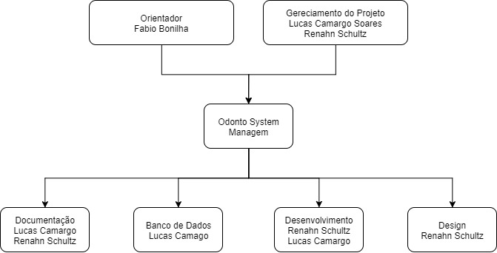

Fonte: Autoria própria

# PROCESSO DE GERENCIAMENTO DE PROJETO

# CRONOGRAMA

* As atividades serão sequenciadas em: Documentação (Especificação), Prototipagem, Desenvolvimento, Testes e Implantação/Apresentação;
* A duração das atividades foi estimada em:
  + Documentação – 5 meses
  + Prototipagem – 1 mês
  + Desenvolvimento – 3 meses
  + Testes – 5 meses
* As atividades poderão ser realizadas em conjunto, portanto seu tempo poderá ser alterado;
* O projeto está sujeito a alterações de escopo, assim quando o mesmo ocorrer, o dimensionamento do tempo deverá ser feito novamente e uma nova reavaliação no cronograma deverá ser realizada por parte da equipe.

Quadro 01 – Cronograma do projeto

|  |  |  |  |  |  |  |  |  |  |  |  |
| --- | --- | --- | --- | --- | --- | --- | --- | --- | --- | --- | --- |
|  | | Jan | Fev | Mar | Abr | Mai | Jun | Jul | Ago | Set | Out |
| Proposta | |  |  |  |  |  |  |  |  |  |  |
| Plano do Projeto | |  |  |  |  |  |  |  |  |  |  |
| Descrição do projeto | |  |  |  |  |  |  |  |  |  |  |
| Arquitetura | |  |  |  |  |  |  |  |  |  |  |
| Modelo de Casos e Uso | |  |  |  |  |  |  |  |  |  |  |
| Especificação dos Casos e Usos | |  |  |  |  |  |  |  |  |  |  |
| Diagrama de Sequência do Fluxo Básico | |  |  |  |  |  |  |  |  |  |  |
| Diagramas de Sequência dos Fluxos Alternativos | |  |  |  |  |  |  |  |  |  |  |
| Diagrama de Classes | |  |  |  |  |  |  |  |  |  |  |
| Dicionário de Classes | |  |  |  |  |  |  |  |  |  |  |
| Projeto de persistência (Banco de Dados) | |  |  |  |  |  |  |  |  |  |  |
|  | Modelo Entidade Relacionamento |  |  |  |  |  |  |  |  |  |  |
|  | Diagrama Entidade Relacionamento |  |  |  |  |  |  |  |  |  |  |
| Dicionário de Dados | |  |  |  |  |  |  |  |  |  |  |
| Entrega de cópia do projeto | |  |  |  |  |  |  |  |  |  |  |
| Prototipação | |  |  |  |  |  |  |  |  |  |  |
| Desenvolvimento | |  |  |  |  |  |  |  |  |  |  |
| Teste | |  |  |  |  |  |  |  |  |  |  |
| Implantação | |  |  |  |  |  |  |  |  |  |  |

Fonte: Autoria própria

# GERENCIAMENTO DE RISCOS

Quadro 02 – Relação de riscos do projeto

|  |  |  |  |
| --- | --- | --- | --- |
| Risco | Descrição | Probabilidade | Ação |
| Mudança de requisitos | Alterações do escopo do projeto inicial | 20% | Reavaliar e reordenar requisitos necessários para a entrega final |
| Conhecimento programador | Falta de conhecimento para implementação das funcionalidades | 20% | Buscar soluções com professores, videoaulas e/ou fóruns |
| Códigos falhos | Erros durante o uso do sistema | 25% | Solucionar problemas no código e passar por uma nova bateria de testes |
| Vulnerabilidade | Sistema pode conter falhas de segurança | 30% | Revisar criptografia do sistema e aplicar novo nível de segurança |

Fonte: Autoria própria

# **DESCRIÇÃO DO PROJETO**

Nesta seção será apresentada uma visão geral do sistema, demonstrando os principais problemas, procedimentos utilizados atualmente no ambiente a ser implantado e as novas funcionalidades a serem implementadas para os usuários.

# DESCRIÇÃO DA SITUAÇÃO ATUAL

Atualmente o gerenciamento de uma clínica odontológica ocorre por meio de um sistema depreciado e com falta de atualizações, este sistema por sua vez tem se tornado cada vez mais problemático, já que necessita de um servidor local para execução de suas tarefas, acarretando em maiores custos para a clínica.

Além dos problemas de infraestrutura, também entram na conta os problemas de usabilidade e ergonomia enfrentados pelos usuários, onde para realizar determinada tarefa os mesmos necessitam de um tempo muito maior para aderência de uso e aprendizado da rotina no sistema.

As telas atualmente utilizadas não atendem um padrão recente de design, dificultando a compreensão de dados e por algumas vezes ocasionando erros no processo corriqueiro.

Esses contratempos podem ser contornados com a implantação de um novo sistema, atendendo conceitos de nuvem e navegação web, possibilitando que a clínica se mantenha integrada com o cliente e resultando em maior produtividade e qualidade no atendimento.

Atualmente o processo de gerenciamento de uma clínica odontológica ocorre por meio de sistemas de informação, contudo ainda há uma grande demanda na integração entre pacientes e clínica/odontólogos.

O fluxo de um atendimento se inicia pelo agendamento de uma consulta entre um paciente e um odontólogo, este agendamento é controlado pela secretária da clínica, que também controla as devidas cobranças. Uma vez que confirmado e iniciado um atendimento, o odontólogo ou seu assistente começa sua tarefa de manipulação de informações dentro do sistema, podendo registrar informações referentes a arcada dentaria e outra enfermidades ou questões estéticas do paciente.

O principal componente do atendimento é o odontograma, nele são registradas as informações de sobre a saúde de cada dente do paciente, devida complexidade de um odontograma, são notados sistemas precários e com certo nível de dificuldade que afeta a produtividade do odontólogo.

# DESCRIÇÃO DOS PROBLEMAS

Quadro 03 – Problemas do usuário

|  |  |  |  |
| --- | --- | --- | --- |
| Problema | Afetado | Impacto | Solução |
| Infraestrutura física necessária | Odontólogo eSecretário | Necessidade de alocação de espaço físico, gastos com máquinas, baixa disponibilidade, integridade e segurança. | Implementar o sistema com tecnologia de nuvem e web. |
| Baixa ergonomia | Odontólogo e Secretário | Produtividade e assertividade afetada. | Replanejamento de telas e rotinas. |
| Funcionalidades de utilização complexa | Odontólogo e Secretário | Complexidade alta para realizar atividades no sistema atual. | Criação de módulos intuitivos e de fácil uso para os profissionais. |
| Atividades realizadas em papéis | Odontólogo, Secretário e Clínica/Consultório. | Perda de documentos, dificuldade no armazenamento, baixa eficiência na realização de algumas tarefas. | Possibilitar a realização destas atividades na web e armazenamento em Nuvem |

Fonte: Autoria própria

# AMBIENTE DO USUÁRIO

Com um mercado relativamente grande na oferta de sistema odontológicos, busca-se destaque na ergonomia e usabilidade do Odontograma, peça essencial do sistema. Além da ergonomia no restante do sistema e baixo custo para pequenas clínicas, outra premissa importante é de facilitar a relação entre uma clínica e seus pacientes.

# RESUMO DOS USUÁRIOS

Atualmente no sistema existe somente um usuário utilizável, este usuário é utilizado pelo odontólogo responsável pela clínica e por sua secretária, que auxilia em algumas tarefas.

# DESCRIÇÃO DO SISTEMA PROPOSTO

# REQUISITOS DO PRODUTO

# REQUISITOS FUNCIONAIS

Relação dos requisitos do sistema separados por módulos.

# USUÁRIOS

1. O sistema cadastro de usuários deverá ser composto pelos seguintes campos: CPF, Nome, Sobrenome, Telefone, Endereço, CEP, Numero, RG, Estado civil, Data de nascimento.
2. O sistema deverá permitir o cadastro de usuários referentes à clínica por administradores da clínica;
3. O sistema deverá conter os seguintes tipos de usuários: Gestor do sistema, Administrador do sistema, Administrador da clínica, Paciente, Odontólogo, Secretário e Assistente.
4. O tipo administrador poderá ser implementado por outro tipo de usuário.
5. O sistema deverá permitir que o usuário do tipo “Gestor do sistema” acesse relatório gerenciais referentes ao financeiro e administração geral do sistema.
6. O sistema deverá permitir a edição de usuários;
7. O sistema não deverá permitir a edição do campo CPF;
8. O sistema deverá permitir a inativação e ativação de usuários;
9. O sistema deverá permitir controle de acesso por usuário;

# CLÍNICA/CONSULTÓRIO

1. O sistema deverá permitir a edição das seguintes informações referentes a clínica: Nome Fantasia, Insc. Estadual, Contato, Logradouro, Número, Bairro, Estado, Cidade, CEP, Fone, E-mail;
2. O sistema não deverá permitir a edição das seguintes informações referentes a clínica: CNPJ, Razão Social;
3. Somente usuários administradores poderão realizar alterações em informações da clínica;
4. A clínica não pode ser deletada ou inativada, pois esta consiste em ser a implementação do sistema.
5. A clínica deverá conter horários de atendimentos;
6. O sistema deverá permitir a alteração dos horários de atendimentos da clínica.
7. Deverá ser permitida a escolha na implicação ou não de multa por não comparecimento.
8. Se houver multa, deverá ser possível a informação do valor.
9. O sistema deverá permitir a configuração de tempo limite para cancelamento de um agendamento;

# SERVIÇOS

1. O sistema deverá permitir o cadastramento de serviços com as seguintes informações: Nome, descrição, valor atual, área;
2. Deverá ser permitida a ativação e inativação de um serviço;
3. Deverá conter a possibilidade de adicionar materiais ao serviço;
4. O sistema não deverá permitir a exclusão de um serviço após o mesmo estar vinculado a qualquer outra área do sistema;

# ODONTÓLOGO

1. O odontólogo deve possuir uma lista de serviços;
2. O sistema deverá permitir que o preço de um serviço atrelado a um odontólogo seja cadastrado/alterado apenas por um odontólogo ou um administrador;
3. Os serviços deverão ser cadastrados apenas por odontólogos e assistentes;
4. Deverá ser possível a criação de orçamentos por um odontólogo ou um assistente;
5. Um orçamento deverá ser semelhante a um atendimento, porém, não necessita um paciente.
6. Um orçamento deve ficar registrado no sistema;
7. Um orçamento não poderá ser removido, mas sim inativado;
8. O odontólogo deverá ter a possibilidade de confirmar um agendamento.
9. O odontólogo deve possuir uma agenda.
10. O odontólogo deverá visualizar todos os seus agendamentos em sua agenda.
11. O odontólogo poderá remarcar um agendamento.

# ATENDIMENTO

1. Deverá ser permitido o início de um atendimento pelo odontólogo;
2. Deverá ser permitida a adição de serviços a um atendimento;
3. Os atendimentos devem ter um serviço adicionado com base no valor atual do serviço;
4. Se o valor de um serviço for alterado posteriormente os atendimentos passados devem continuar com o valor do momento do atendimento;
5. Um atendimento deve ser composto por: paciente, data e hora de início, data e hora de fim, odontólogos, serviços;
6. O valor total de um atendimento deve ser calculado com base nos serviços realizados;
7. Deve ser possível gerar um relatório de atendimento com todos os serviços realizados e materiais utilizados;
8. Deve ser possível finalizar um atendimento;
9. Deve ser possível informar o recebimento de um pagamento referente ao atendimento;
10. Quando os pagamentos atingirem o total do valor do atendimento, o atendimento deve ser considerado como pago. (Parcelas e pagamentos compostos/múltiplos);
11. Deve ser possível a emissão de relatórios com apenas os atendimentos pagos, por administradores e odontólogos;
12. Os odontólogos devem visualizar apenas os atendimentos em que participam;
13. Um serviço poderá ser cancelado de um atendimento até determinada data após a realização e somente sob justificativa;

# MATERIAIS

1. O sistema deverá permitir o cadastro de materiais com os seguintes campos: Nome, Descrição, Prazo padrão para validade, Categoria;
2. Os materiais poderão ser cadastrados por todos os tipos de usuários;
3. Os materiais deverão ser categorizados por: materiais perecíveis e materiais não perecíveis;
4. Um material não poderá ser excluído após a vinculação com estoque e/ou serviços;
5. Deverá ser possível a ativação e inativação de um material;

# ESTOQUE

1. Deve ser possível a inclusão de novos materiais no estoque;
2. O sistema deverá permitir o controle de quantidade de materiais no estoque;
3. O sistema deverá permitir a retirada e/ou descarte de materiais do estoque somente sob justificativa;
4. Deve ser possível a ativação e inativação e descarte de um material no estoque;
5. Somente secretário, odontólogo e administrador possuirão permissões de alterações no estoque;
6. Conforme a utilização dos serviços em atendimentos os materiais devem ser reduzidos do estoque;
7. Deve existir a possibilidade de não utilizar um material do estoque em um serviço de um atendimento;
8. Ao cadastrar um novo material no estoque, deverá ser informada data de validade e lote referente a entrada de estoque;

# ODONTOGRAMA

1. O odontólogo e o assistente deverão ser os únicos com permissão de edição de um odontograma;
2. Deve ser possível a adição de comentários no odontograma.
3. Deve ser possível a adição de um serviço no odontograma.
4. Ao relacionar um odontograma a um paciente, deve ser possível selecionar o tipo de odontograma.
5. Os tipos de odontograma serão: Infantil e adulto.
6. O odontograma infantil deverá conter os dentes da arcada dentária de uma criança.
7. O odontograma adulto deverá conter os dentes da arcada dentária de um adulto.
8. Deverá ser possível a seleção de um dente do odontograma.
9. Deverá ser possível a visualização de todas as faces de um dente.
10. Deverá ser possível a realização de marcações em cada uma das faces do dente.
11. Deverá ser possível a adição de comentários em cada dente.
12. Deverá ser possível a adição de serviços em cada dente.
13. Deverá ser possível marcar um dente como ausente.
14. Deverá ser possível marcar um dente como prótese.
15. Deverá ser possível a seleção de uma marcação em qualquer face do dente.
16. Deverá ser possível a remoção de qualquer marcação.
17. Deverá ser possível a adição de comentários em marcações.
18. Deverá ser possível a adição de serviços em marcações.
19. Deverá ser possível a edição de todos os comentários dentro de odontogramas, dentes e marcações.
20. Deverá ser possível a edição dos serviços adicionados dentro de odontogramas, dentes e marcações.
21. Para editar um comentário ou serviço, este deve ter sido adicionado pelo odontólogo que deseja a adição.

# PACIENTE

1. Deverá ser possível a solicitação de um agendamento de uma consulta por um paciente.
2. Deverá ser possível a visualização dos horários disponíveis pelo médico desejado pelo paciente.
3. O paciente que tiver uma consulta agendada deverá receber um e-mail de confirmação.
4. O não comparecimento a uma consulta deverá implicar ou não em penalidade/multa.
5. O sistema deverá permitir que o cliente tenha débitos com a clínica;
6. Caso seja aplicado multa por não comparecimento o paciente deve ser informado por e-mail;
7. O paciente deve ter a possibilidade de cancelar um agendamento.
8. O paciente deve ter acesso ao seu odontograma.
9. O paciente deve ter acesso aos atendimentos recebidos.
10. O paciente deve ter acesso aos pagamentos realizados à clínica.

# SECRETÁRIO

1. O secretário deverá ter a possibilidade de aprovar um agendamento.
2. O secretário poderá remarcar um agendamento.
3. O secretário poderá informar pagamentos.
4. O secretário poderá retirar multas.
5. O secretário poderá manter estoque.

# SISTEMA

1. Todas as ações do sistema devem ser auditadas.
2. Todas as ações do sistema devem possuir permissões específicas.
3. As permissões devem conter quais os tipos de usuários para qual elas podem ser atribuídas.
4. Não deve ser possível atribuir uma permissão para um usuário que não está contido em sua lista de usuários aptos a conter esta permissão.

# REQUISITOS NÃO FUNCIONAIS

1. O sistema deverá garantis que os dados sejam armazenados por tempo indeterminado. 0
2. O sistema deverá utilizar tecnologia de banco de dados com criptografia para que em caso de invasão dificulte a utilização de dados.
3. O sistema deve fazer a utilização de protocolo HTTPS1 devido as informações confidencias.
4. O sistema deverá validar todos os campos obrigatórios no momento que o usuário estiver preenchendo um formulário.
5. O sistema não deve permitir a exclusão de nenhum registro.
6. O sistema deverá fazer a validação do e-mail para cadastro, para só assim finalizar a solicitação.
7. Todos os processos de login do sistema possuirão captcha.
8. Para o devido funcionamento do sistema o navegador deve possuir Javascript ativado.
9. O sistema deverá ser desenvolvido para plataforma web
10. O servidor deverá ser compatível com Java 7.

# **MODELO DE CASOS DE USO**

# DIAGRAMA DE CASO DE USO

### Figura 02 – Diagrama de caso de uso

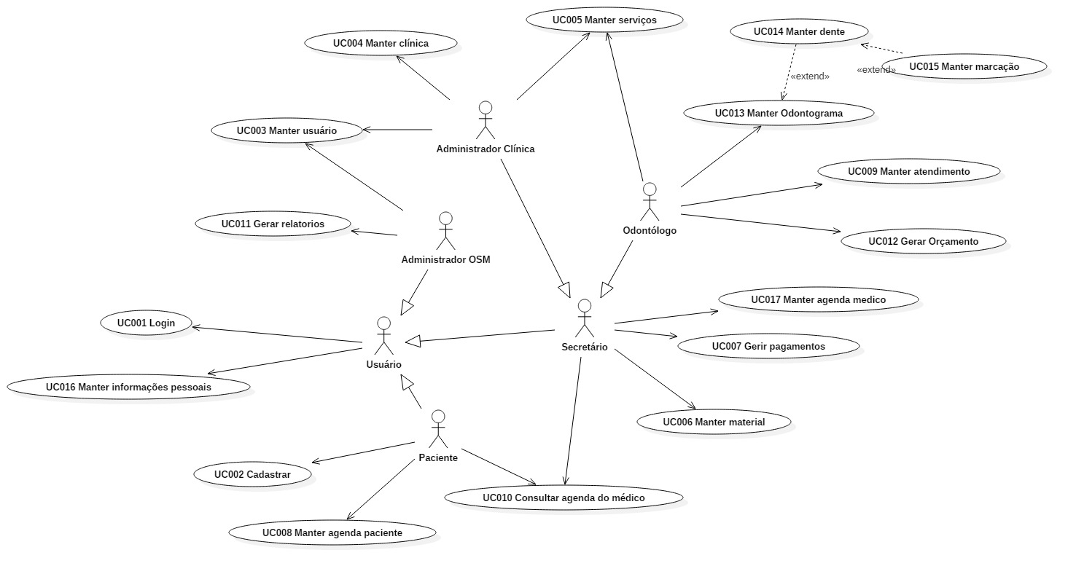

Fonte: Autoria própria

# ATORES

Administrador OSM – Responsável pelas auditorias e manutenção do sistema por parte da equipe Odonto System Manager

Administrador Clínica – Destinado a controle do sistema nas dependências da clínica, gerenciando usuários e informações gerais da clínica no sistema, como serviços e configurações. O ator terá todas as permissões que um ator do tipo Secretário terá.

Odontólogo – Ator destinado ao profissional da área de saúde, tendo todas as permissões que um ator do tipo Secretário, com acréscimo de manutenção de serviços, odontogramas, atendimentos e orçamentos.

Secretário – Responsável pelo gerenciamento de pagamentos, agendamentos e agenda do médico.

Paciente – Ator destinado ao cliente da clínica, este ator terá permissão para criar seu próprio cadastro e gerenciar seus agendamentos.

Usuário – Ator geral para realizar funções comuns, como login e manutenção de informações pessoais.

# ESPECIFICAÇÃO DOS CASOS DE USO

Quadro 04 – UC001 Login

|  |  |
| --- | --- |
| **Nome:** | **UC001 Login** |
| Descrição: | Caso de uso para descrever o login de um usuário |
| Ator: | Paciente, Administrador OSM, Secretário e Odontólogo |
| Pré-condição: | Usuário cadastrado |
| Início | Usuário acessa a tela de login do sistema |
| Condição de sucesso: | Usuário informa os dados de login corretamente e acessa a tela inicial do sistema |
| Fluxo principal: | 1. Tela de login é exibida para o usuário 2. Informações obrigatórias são preenchidas e validadas 3. Login é efetuado e o usuário é redirecionado para a página inicial do sistema |
| Fluxo alternativo: | - Usuário não informa os dados corretamente - Usuário não está cadastrado no sistema |

Fonte: Autoria própria

Quadro 05 – UC002 Cadastrar

|  |  |
| --- | --- |
| **Nome:** | **UC002 Cadastrar** |
| Descrição: | Caso de uso para descrever o cadastramento de um usuário do tipo "Paciente" |
| Ator: | Paciente |
| Pré-condição: | Usuário com cadastro anterior inexistente ou inativado |
| Início | Usuário acessa a tela de cadastro do sistema |
| Condição de sucesso: | Usuário efetua cadastro com sucesso e acessa o restante do sistema |
| Fluxo principal: | 1. Tela de cadastro é exibida para o usuário 2. Usuário fornece dados obrigatórios 3. Aplicação valida os dados e redireciona para a página inicial do sistema |
|  | - Usuário cancela a operação - Usuário já cadastrado anteriormente no sistema, ou seja, reativação de cadastro |

Fonte: Autoria própria

Quadro 06 – UC003 Manter usuário

|  |  |
| --- | --- |
| **Nome:** | **UC003 Manter usuário** |
| Descrição: | Este caso de uso descreve a inclusão e manutenção de um usuário |
| Ator: | Administrador OSM e Administrador Clínica |
| Pré-condição: | Usuário com nível de permissão Administrador OSM ou Administrador Clínica logado |
| Início | Administrador acessa tela de cadastro ou edição |
| Condição de sucesso: | Usuário conclui operação inclusão, alteração ou inativação com sucesso e retorna ao estado inicial |
| Fluxo principal: | Ao acessar a tela de cadastro e manutenção de usuários o Administrador tem as seguintes opções disponíveis: - Listar - Inclusão - Alteração - Inativação  Na opção do tipo Listar o ator poderá visualizar todos os usuários cadastrados no sistema.  Para a operação do tipo Inclusão o ator deverá escolher o tipo do cadastro do novo usuário (Administrador Clínica, Odontólogo ou Secretário) e fornecer todas as informações obrigatórias para confirmar a operação.  Para a operação do tipo Alteração o ator deverá fornecer todas as informações obrigatórias para confirmar a operação.  Para a operação do tipo Inativação o ator deverá confirmar a operação e as dependências do usuário serão inativadas automaticamente, impedindo que o usuário inativado realize novas operações. |
| Fluxo alternativo: |  |

Fonte: Autoria própria

Quadro 07 – UC004 Manter clínica

|  |  |
| --- | --- |
| **Nome:** | **UC004 Manter clínica** |
| Descrição: | Este caso de uso descreve a manutenção da clínica |
| Ator: | Administrador Clínica |
| Pré-condição: | Usuário com nível de permissão Administrador Clínica logado |
| Início | Usuário acessa tela de manutenção da clínica |
| Condição de sucesso: | Usuário conclui operação inclusão, alteração ou inativação com sucesso e retorna ao estado inicial |
| Fluxo principal: | Ao acessar a tela de manutenção da clínica o sistema deverá fornecer as seguinte opções de configuração:  1. Gerenciar informações da clínica: Nesta opção poderão ser configuradas opções gerais da clínica, como razão social, endereço, responsável legal, entre outras.  2. Gerencias parâmetros: Nesta opção poderão ser configurados parâmetros específicos da clínica, por exemplo: penalidade em caso de atraso, penalidade em caso de inadimplência, horário de abertura e fechamento da clínica, entre outros |
| Fluxo alternativo: |  |

Fonte: Autoria própria

Quadro 08 – UC005 Manter serviços

|  |  |
| --- | --- |
| **Nome:** | **UC005 Manter serviços** |
| Descrição: | Este caso de uso descreve a inclusão e manutenção de um serviço |
| Ator: | Administrador Clínica e Odontólogo |
| Pré-condição: | Usuário com nível de permissão Administrador Clínica ou Odontólogo logado |
| Início | Ator acessa tela de cadastro ou edição de serviços |
| Condição de sucesso: | Ator conclui operação desejada com sucesso e retorna ao estado inicial |
| Fluxo principal: | Ao acessar a tela de cadastro e manutenção de serviços o ator terá as seguintes opções disponíveis: - Listar - Inclusão - Alteração - Inativação  Na opção do tipo Listar o ator poderá visualizar todos os serviços cadastrados no sistema.  Para operação do tipo Inclusão o ator deverá escolher o tipo do serviço e fornecer todas as informações obrigatórias para confirmar a operação.  Para operação do tipo Alteração o ator deverá fornecer todas as informações obrigatórias para confirmar a operação.  Para a operação do tipo Inativação o ator deverá confirmar a operação e as dependências do serviço serão inativadas automaticamente, impedindo que o serviço inativado seja incluído em novos atendimentos.  Todos os serviços poderão ter ou não ter um ou mais materiais associados. |
| Fluxo alternativo: |  |

Fonte: Autoria própria

Quadro 09 – UC006 Manter material

|  |  |
| --- | --- |
| **Nome:** | **UC006 Manter material** |
| Descrição: | Este caso de uso descreve a inclusão e manutenção de um material |
| Ator: | Administrador da Clínica, Secretário ou Odontólogo |
| Pré-condição: | Usuário com nível de permissão Administrador Clínica, Secretário ou Odontólogo logado |
| Início | Ator acessa tela de cadastro ou edição de serviços |
| Condição de sucesso: | Ator conclui operação desejada com sucesso e retorna ao estado inicial |
| Fluxo principal: | Ao acessar a tela de cadastro e manutenção de materiais o ator terá as seguintes opções disponíveis: - Listar - Inclusão - Alteração - Inativação - Alterar quantidade  Na opção do tipo Listar o ator poderá visualizar todos os materiais cadastrados no sistema e suas respectivas quantidades disponíveis.  Para operação do tipo Inclusão o ator deverá escolher o tipo do material e fornecer todas as informações obrigatórias para confirmar a operação.  Para operação do tipo Alteração o ator deverá fornecer todas as informações obrigatórias para confirmar a operação.  Para a operação do tipo Inativação o ator deverá confirmar a operação e as dependências do material serão inativadas automaticamente, impedindo que o material inativado seja incluído em novos serviços e atendimentos.  Para a operação do tipo Alterar a quantidade o usuário deverá informar o tipo de ação (Incluir ou Retirar), para ambas as situações deverão ser preenchidas todas a informações obrigatórias, como lote, validade, entre outros, e exclusivamente para a operação de retirada deverá ser preenchida justificativa de retirada. |
| Fluxo alternativo: |  |

Fonte: Autoria própria

Quadro 10 – UC007 Gerir pagamentos

|  |  |
| --- | --- |
| **Nome:** | **UC007 Gerir pagamentos** |
| Descrição: | Este caso de uso descreve a gestão de pagamentos |
| Ator: | Administrado Clínica, Secretário ou Odontólogo. |
| Pré-condição: | Usuário com nível de permissão Administrado Clínica, Secretário ou Odontólogo. logado |
| Início | Ator acessa tela de gestão de pagamentos |
| Condição de sucesso: | Ator conclui operação desejada com sucesso e retorna ao estado inicial |
| Fluxo principal: | Ao acessar a tela de gestão de pagamentos o ator terá as seguintes opções disponíveis: - Listar - Inclusão - Alteração - Baixa - Baixa total  Na opção do tipo Listar o ator poderá visualizar todos os serviços pagamentos abertos e fechados do sistema.  Para operação do tipo Inclusão o ator deverá fornecer todas as informações obrigatórias e justificativa para confirmar a operação.  Para operação do tipo Alteração o ator deverá fornecer todas as informações obrigatórias e justificar alteração para confirmar a operação.  Para operação do tipo Baixa parcial o ator deverá fornecer todas a informações obrigatórias, entre atendimento, tipo de pagamento, valor, entre outras, para baixar parcialmente uma pendência de um paciente.  Para operação do tipo Baixa total o ator deverá fornecer todas a informações obrigatórias, entre atendimento, tipo de pagamento, entre outras, para baixar totalmente uma pendência de um paciente. |
| Fluxo alternativo: |  |

Fonte: Autoria própria

Quadro 11 – UC008 Manter agenda paciente

|  |  |
| --- | --- |
| **Nome:** | **UC008 Manter agenda paciente** |
| Descrição: | Este caso de uso descreve a manutenção da agenda de paciente |
| Ator: | Paciente |
| Pré-condição: | Usuário com nível de permissão Paciente logado |
| Início | Usuário acessa tela de manutenção de agenda de paciente |
| Condição de sucesso: | Usuário conclui operação desejada com sucesso e retorna ao estado inicial |
| Fluxo principal: | Ao acessar a tela de manutenção de agenda de paciente, o ator terá as seguintes opções: - Visualizar todos seus agendamentos - Efetuar a solicitação de reserva de horário com odontólogos disponíveis da clínica - Efetuar cancelamento de solicitações e/ou reserva de horário |
| Fluxo alternativo: |  |

Fonte: Autoria própria

Quadro 12 – UC009 Manter atendimento

|  |  |
| --- | --- |
| **Nome:** | **UC009 Manter atendimento** |
| Descrição: | Este caso de uso descreve as ações disponíveis e fluxos relacionados ao atendimento Odontológico a um Paciente |
| Ator: | Odontólogo |
| Pré-condição: | Usuário com nível de permissão Odontólogo logado. |
| Início | Odontólogo acessa sua agenda e inicia um atendimento. |
| Condição de sucesso: | Odontólogo finaliza atendimento ao Paciente. |
| Fluxo principal: | Ao acessar sua agenda o Odontólogo terá a possibilidade de iniciar um atendimento agendado ou não anteriormente.  Para iniciar atendimentos anteriormente agendados o Odontólogo deve selecionar em sua agenda um agendamento aprovado.  Para iniciar um atendimento sem agendamento anterior o Odontólogo deve selecionar qual Paciente receberá o Atendimento.  Ao iniciar um atendimento para um determinado Paciente que tenha um agendamento, o mesmo será situado como "Comparecido".  Após o atendimento iniciado, será possível a inclusão de serviços a este para que ao fim seja emitido um relatório de serviços realizados e com valor final .  Os atendimentos realizados estarão associados à um paciente e após finalizado este estará situado como "Não pago" até a baixa de pagamento do mesmo como descrito no "UC007 Gerir pagamentos". |
| Fluxo alternativo: |  |

Fonte: Autoria própria

Quadro 13 – UC010 Consultar agenda do médico

|  |  |
| --- | --- |
| **Nome:** | **UC010 Consultar agenda do médico** |
| Descrição: | Este caso de uso descreve a visualização da agenda de médico |
| Ator: | Secretário e Paciente |
| Pré-condição: | Usuário com nível de permissão Secretário ou Paciente logado |
| Início | Usuário acessa tela de visualização de agenda de secretário |
| Condição de sucesso: | Usuário conclui operação desejada com sucesso e retorna ao estado inicial |
| Fluxo principal: | Ao acessar a tela de manutenção de agenda de médico, o ator poderá visualizar a agenda completa de um médico, onde serão visualizados todos os horários agendados e horários livres.  Para usuários do tipo Paciente serão visualizados somente os horários sem maiores detalhamentos.  Para usuários do tipo Secretário serão visualizadas todas a informações relativas aos agendamentos, como paciente, comparecimento, entre outros. |
| Fluxo alternativo: |  |

Fonte: Autoria própria

Quadro 14 – UC011 Gerar relatórios

|  |  |
| --- | --- |
| **Nome:** | **UC011 Gerar relatórios** |
| Descrição: | Este caso de uso descreve a geração de relatórios gerenciais |
| Ator: | Administrador OSM |
| Pré-condição: | Usuário com nível de permissão Administrador OSM logado |
| Início | Usuário acessa tela de geração de relatórios gerenciais |
| Condição de sucesso: | Usuário conclui operação desejada com sucesso e retorna ao estado inicial |
| Fluxo principal: | Ao acessar a tela de geração de relatórios gerenciais o ator terá as seguintes opções:  1. Relatório de acesso O ator poderá visualizar métricas relativas ao acesso, como acessos simultâneos, quantos pacientes estão logados, quantos secretários estão trabalhando, métricas de uso entre pacientes e atendimentos.  2. Relatórios de dados O ator poderá visualizar relatórios relativos a quantidade de dados gerados, quais dados foram gerados, como odontogramas preenchidos, atendimentos realizados.  3. Relatórios de usuários O ator poderá visualizar relatórios relativos a quantidade de acesso de um usuário especifico, listar todos os usuários e suas permissões, dentre outros filtros.  4. Relatórios de pagamentos O ator poderá visualizar pagamentos referente a atendimentos, pacientes inadimplentes, pacientes com penalidade aplicada, totalizadores de pagamentos.  5. Relatórios de agendamentos O ator poderá visualizar métricas referente a agendamentos, comparecimento de paciente, número de agendamentos para determinado médico ou para clínica toda. |
| Fluxo alternativo: |  |

Fonte: Autoria própria

Quadro 15 – UC012 Gerar orçamento

|  |  |
| --- | --- |
| **Nome:** | **UC012 Gerar orçamento** |
| Descrição: | Este caso de uso descreve a geração de orçamentos |
| Ator: | Odontólogo |
| Pré-condição: | 1. Usuário com nível de permissão Odontólogo logado. 2. Atendimento iniciado. |
| Início | Odontólogo acessa tela de geração de orçamentos |
| Condição de sucesso: | Ator conclui operação desejada com sucesso e retorna ao estado inicial |
| Fluxo principal: | O ator terá a possibilidade de gerar orçamentos para um determinado paciente, neste orçamento estarão contidos todos os valores dos serviços adicionados. |
| Fluxo alternativo: |  |

Fonte: Autoria própria

Quadro 16 – UC013 Manter odontogramas

|  |  |
| --- | --- |
| **Nome:** | **UC013 Manter odontograma** |
| Descrição: | Este caso de uso descreve a manutenção de odontogramas |
| Ator: | Odontólogo |
| Pré-condição: | 1. Usuário com nível de permissão Odontólogo logado. 2. Atendimento iniciado. |
| Início | Odontólogo acessa tela de manutenção de odontogramas |
| Condição de sucesso: | Ator conclui operação desejada com sucesso e retorna ao estado inicial |
| Fluxo principal: | O ator poderá manter o odontograma, as operações permitidas no odontograma serão: - Manter dente - Manter comentários - Criar novo odontograma  1. Manter dente Funcionalidades descritas no "UC014 Manter dente"  2. Manter comentários O ator poderá manter comentário relativos ao odontograma do paciente.  3. Criar novo odontograma O ator poderá criar um novo odontograma para um paciente, o odontograma passado não será descartado, mas somente estará disponível para consultas. |
| Fluxo alternativo: | Caso o atendimento não tenha sido iniciado os dados serão somente de visualização, sem a possibilidade de edição. |

Fonte: Autoria própria

Quadro 17 – UC014 Manter dente

|  |  |
| --- | --- |
| **Nome:** | **UC014 Manter dente** |
| Descrição: | Este caso de uso descreve a manutenção de marcações nos dentes no odontograma |
| Ator: | Odontólogo |
| Pré-condição: | 1. Usuário com nível de permissão Odontólogo logado. 2. Atendimento iniciado. 3. Odontograma selecionado/iniciado. |
| Início | Odontólogo acessa tela de manutenção de dentes |
| Condição de sucesso: | Ator conclui operação desejada com sucesso e retorna ao estado inicial |
| Fluxo principal: | O ator poderá manter dentes disponíveis no odontograma, as operações permitidas nos dentes serão: - Manter marcação Funcionalidades descritas no "UC015 Manter marcação" - Marcar como ausente/prótese - Manter comentários  Todas as operações estarão relacionadas a serviços. |
| Fluxo alternativo: | Caso o atendimento não tenha sido iniciado os dados serão somente de visualização, sem a possibilidade de edição. |

Fonte: Autoria própria

Quadro 18 – UC015 Manter marcação

|  |  |
| --- | --- |
| **Nome:** | **UC015 Manter marcação** |
| Descrição: | Este caso de uso descreve a manutenção de marcações nos dentes |
| Ator: | Odontólogo |
| Pré-condição: | 1. Usuário com nível de permissão Odontólogo logado. 2. Atendimento iniciado. 3. Odontograma selecionado/iniciado. |
| Início | Odontólogo acessa tela de manutenção de marcações dentárias |
| Condição de sucesso: | Usuário conclui operação desejada com sucesso e retorna ao estado inicial |
| Fluxo principal: | O ator poderá manter marcações dentárias ao acessar a tela de faces dos dentes, disponível no odontograma, nesta tela ele terá a possibilidade de incluir, excluir ou alterar uma marcação caso o atendimento esteja iniciado.  Todas as operações estarão relacionadas a serviços, com a possibilidade de adicionar e remover comentários. |
| Fluxo alternativo: | Caso o atendimento não tenha sido iniciado as marcações serão somente de visualização, sem a possibilidade de edição. |

Fonte: Autoria própria

Quadro 19 – UC016 Manter informações pessoais

|  |  |
| --- | --- |
| **Nome:** | **UC016 Manter informações pessoais** |
| Descrição: | Este caso de uso descreve a manutenção de informações pessoais do usuário |
| Ator: | Usuário |
| Pré-condição: | Usuário logado |
| Início | Administrador acessa tela de cadastro ou edição de usuário |
| Condição de sucesso: | Usuário conclui operação inclusão, alteração ou inativação com sucesso e retorna ao estado inicial |
| Fluxo principal: | Ao acessar a tela de cadastro e manutenção de informações pessoais o ator tem as seguintes opções disponíveis: - Editar cadastro - Editar anamnese (Se usuário for um paciente) - Inativar cadastro  Para a operação do tipo Editar cadastro o usuário poderá alterar informações básicas relativas ao cadastro, como nome, endereço, entre outros.  Para a operação do tipo Editar anamnese o usuário poderá alterar informações referentes à sua saúde e integridade física, como alergias, cirurgias e outras informações importantes.  Para a operação do tipo Inativar cadastro o usuário poderá desativar sua conta no sistema e suas dependências serão automaticamente inativadas, não permitindo futuras alterações. |
| Fluxo alternativo: |  |

Fonte: Autoria própria

Quadro 20 – UC017 Manter agenda odontólogo

|  |  |
| --- | --- |
| **Nome:** | **UC017 Manter agenda odontólogo** |
| Descrição: | Este caso de uso descreve a manutenção da agenda de médico |
| Ator: | Administrador Clínica, Secretário ou Odontólogo |
| Pré-condição: | Usuário com nível de permissão Administrador Clínica, Secretário ou Odontólogo logado |
| Início | Usuário acessa tela de manutenção de agenda de Odontólogo |
| Condição de sucesso: | Usuário conclui operação desejada com sucesso e retorna ao estado inicial |
| Fluxo principal: | Ao acessar a tela de manutenção de agenda de Odontólogo, o ator terá as seguintes opções: 1. Visualizar agenda completa  2. Informar comparecimento ou não comparecimento de paciente, este segundo será passível de penalidade definida na configuração da clínica  3. Aprovar ou reprovar solicitações de reserva de horários  4. Manter reserva de horário (Alterar, modificar, cancelar).  Quaisquer alterações com paciente envolvido serão notificadas ao mesmo. |
| Fluxo alternativo: |  |

Fonte: Autoria própria

# **CLASSES PARTICIPANTES**

# DIAGRAMA DE CLASSES

### Figura 03 – Diagrama de classes completo

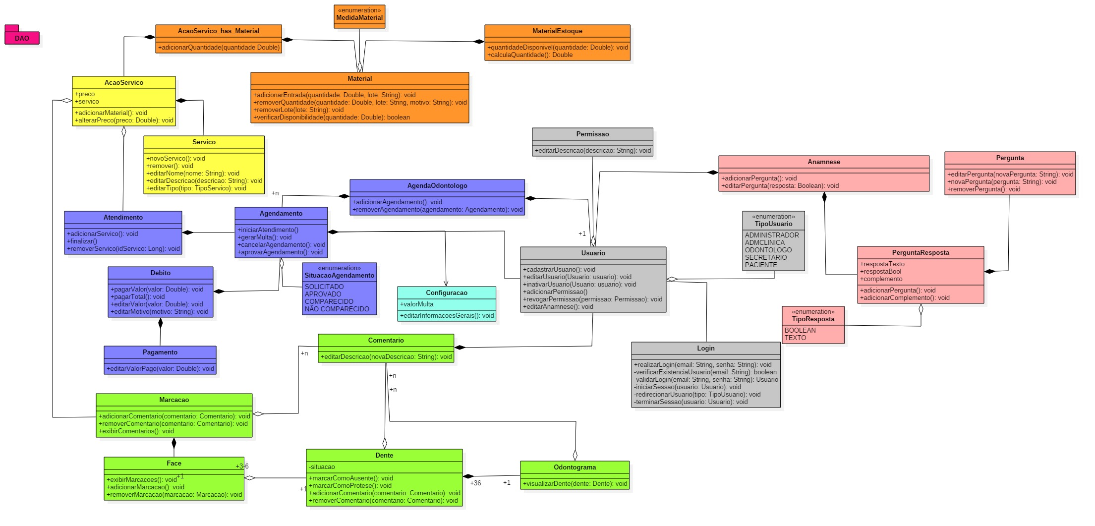

Fonte: Autoria própria

### Figura 04 – Diagrama de classes – Usuário

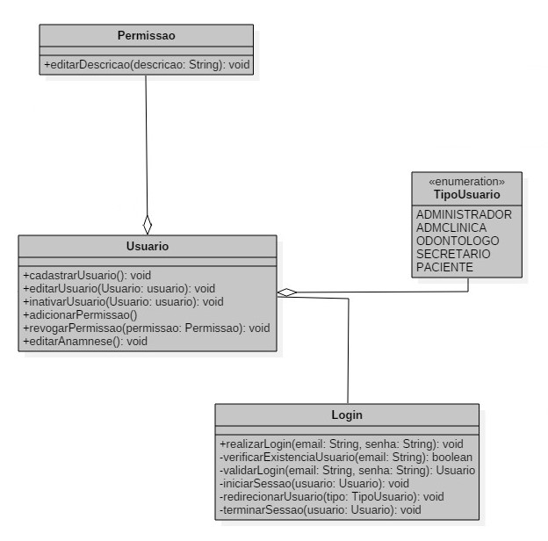

Fonte: Autoria própria

### Figura 05 – Diagrama de classes – Anamnese

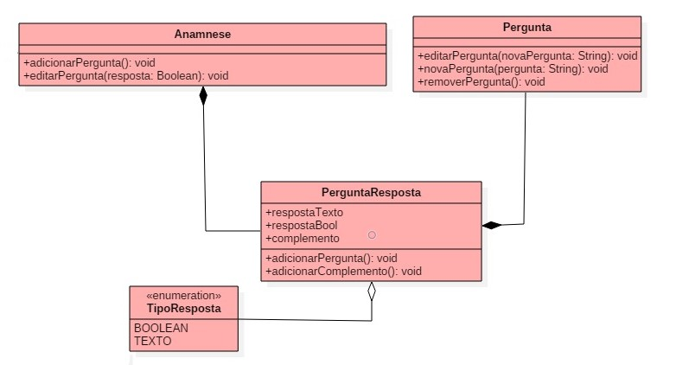

Fonte: Autoria própria

### Figura 06 – Diagrama de classes – Material

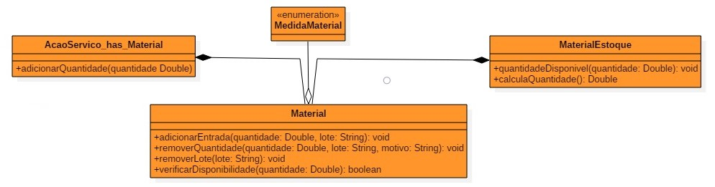

Fonte: Autoria própria

### Figura 07 – Diagrama de classes – Agendamento e Atendimento

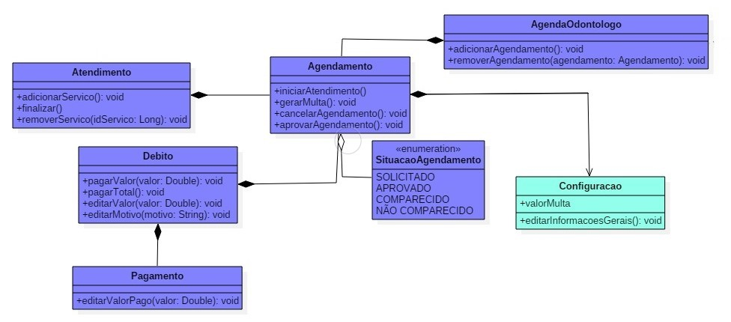

Fonte: Autoria própria

### Figura 08 – Diagrama de classes – Odontograma

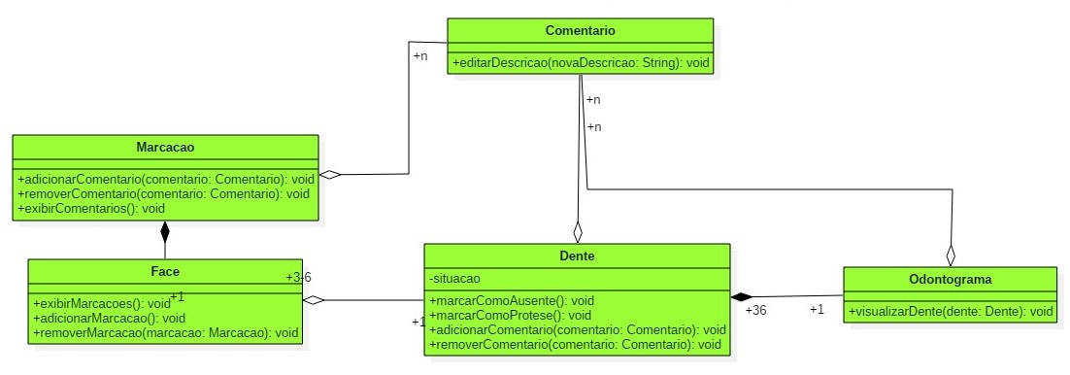

Fonte: Autoria própria

### Figura 09 – Diagrama de classes – Serviço

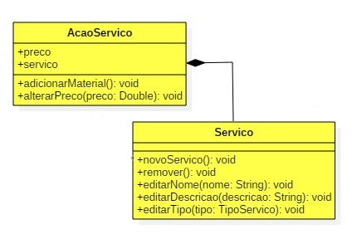

Fonte: Autoria própria

# ESPECIFICAÇÃO DOS CASOS DE USO

Quadro 21 – Classe: Usuario

|  |  |
| --- | --- |
| Classe: **Usuario** - Classe destinada a manter usuários do sistema | |
| **Métodos** | **Descrição** |
| CadastrarUsuario | Cadastra novo usuário |
| editarUsuario | Edita cadastro de usuário |
| inativarUsuario | Inativa o cadastro de usuário |
| adicionarPermissao | Adiciona permissões a um usuário |
| revogarPermissao | Revogar permissões a um usuário |
| editarAnamnese | Edita anamnese de um usuário |

Fonte: Autoria própria

Quadro 22 – Enumeration: TipoUsuario

|  |
| --- |
| Enumaration: **TipoUsuario** - Enum com atributos possíveis de permissão do usuário |
| **Literal** |
| ADMINISTRADOR |
| ADMCLINICA |
| ODONTOLOGO |
| SECRETARIO |
| PACIENTE |

Fonte: Autoria própria

Quadro 23 – Classe: Permissao

|  |  |
| --- | --- |
| Classe: **Permissão** - Classe destinada a manter as permissões do sistema | |
| **Métodos** | **Descrição** |
| editarDescricao | Edita descrição de uma permissão |

Fonte: Autoria própria

Quadro 24 – Classe: Login

|  |  |
| --- | --- |
| Classe: **Login -** Classe destinada a realizar operações de login no sistema | |
| **Métodos** | **Descrição** |
| realizarLogin | Efetua login no sistema com email e senha. |
| verificarExistenciaUsuario | Verifica existencia de usuário previamente cadastrado a partir do email informado. |
| validarLogin | Valida login no sistema comparando email e senha digitados com os registrados na base de dados. |
| iniciarSessao | Inicia sessão no sistema para o usuário que realizou login. |
| redirecionarUsuario | Redireciona usuário que logou par a pagina inicial determinada. O tipo de usuário determinará qual será sua página inicial. |
| terminarSessao | Finaliza sessão do sistema, realizando logout do usuario |

Fonte: Autoria própria

Quadro 25 – Classe: Anamnese

|  |  |
| --- | --- |
| Classe: **Anamnese** - Define métodos e atributos para gerenciamento de anamnese relacionada a um usuário. | |
| **Métodos** | **Descrição** |
| adicionarPergunta | Adiciona pergunta a uma anamnese possibilitando responder à pergunta adicionada |
| editarPergunta | Habilita a edição da PerguntaResposta informada por parâmetro. |

Fonte: Autoria própria

Quadro 26 – Classe: PerguntaResposta

|  |  |
| --- | --- |
| Classe: **PerguntaResposta** - Classe que representa resposta dada a anamnese. | |
| **Atributos** | **Descrição** |
| respostaTexto | Resposta no caso do "tipo de resposta" da pergunta selecionada ser texto. |
| respostaBool | Resposta no caso do "tipo de resposta" da pergunta selecionada ser boolean. |
| Complemento | Complemento de resposta no caso da pergunta selecionada permitir. |
| **Métodos** | **Descrição** |
| adicionarPergunta | Seleciona a pergunta que será respondida |
| adicionarComplemento | Adiciona o complemento da resposta no caso da pergunta selecionada permitir. |

Fonte: Autoria própria

Quadro 27 – Enumeration: TipoResposta

|  |
| --- |
| Enumeration: **TipoResposta** - Enum que representa os tipos de resposta que uma pergunta pode ter. |
| **Literal** |
| BOOLEAN |
| TEXTO |

Fonte: Autoria própria

Quadro 28 – Classe: Pergunta

|  |  |
| --- | --- |
| Classe: **Pergunta** - Classe representante de pergunta que poderá estar na anamnese. | |
| **Métodos** | **Descrição** |
| editarPergunta | Edita a descrição de uma pergunta |
| novaPergunta | Cria nova pergunta para anamnese |
| removerPergunta | Inativa a pergunta em questão |

Fonte: Autoria própria

Quadro 29 – Classe: Material

|  |  |
| --- | --- |
| Classe: **Material** - Classe que representa material registrado no sistema. | |
| **Métodos** | **Descrição** |
| adicionarEntrada | Recebe lote, quantidade e material para para ser registrada entrada no sistema |
| removerQuantidade | Da baixa no sistema da quantidade selecionada do material. |
| removerLote | Da baixa na quantidade do lote de material selecionado. |
| verificarDisponibilidade | Verifica no MaterialEstoque se a quantidade informada por parâmetro está disponível. |

Fonte: Autoria própria

Quadro 31 – Classe: MaterialEstoque

|  |  |
| --- | --- |
| Classe: **MaterialEstoque** - Classe que realizará o controle de estoque dos materiais da Clínica/Consultório. | |
| **Métodos** | **Descrição** |
| quantidadeDisponível | Verifica se o material selecionado possui disponibilidade da quantidade informada por parâmetro. |
| calculaQuantidade | Realiza o calculo da quantidade existente do material |

Fonte: Autoria própria

Quadro 32 – Classe: AcaoServico_has_Material

|  |  |
| --- | --- |
| Classe: **AcaoServico_has_Material** - Classe que representa a associação de um material a uma AcaoServico e indica a quantidade de material utilizada. | |
| **Métodos** | **Descrição** |
| adicionarQuantidade | Adiciona a quantidade de material utilizada no serviço, realizando o controle de estoque, informando saída de material se a quantidade for disponível no momento da adição. |

Fonte: Autoria própria

Quadro 33 – Classe: AcaoServico

|  |  |
| --- | --- |
| Classe: **AcaoServico** - Classe que representa a relação de um serviço com um atendimento. | |
| **Atributos** | **Descrição** |
| Preco | O preco que será cobrado pelo serviço no atendimento. |
| Serviço | O serviço que terá o preço especificado na classe. |
| **Métodos** | **Descrição** |
| adicionarMaterial | Adiciona um material que será/foi utilizado na execução do serviço. |
| alterarPreco | Altera o preço do serviço no atendimento. |

Fonte: Autoria própria

Quadro 34 – Classe: Servico

|  |  |
| --- | --- |
| Classe: **Servico** - Classe entidade que representa um serviço disponível na clínica/consultório. | |
| **Métodos** | **Descrição** |
| novoServico | Cria novo serviço. |
| Remover | Inativa o serviço em questão. |
| editarNome | Edita o nome do serviço em questão. O novo nome deve ser recebido por parâmetro. |
| editarDescricao | Edita a descrição do serviço. A nova descrição deve ser recebida por parâmetro. |
| editarTipo | Altera o tipo de serviço. O novo tipo deve ser recebido por parâmetro. |

Fonte: Autoria própria

Quadro 35 – Classe: Atendimento

|  |  |
| --- | --- |
| Classe: **Atendimento** - Classe representante de um atendimento realizado por um odontólogo a um paciente a partir de um agendamento previamente realizado. | |
| **Métodos** | **Descrição** |
| adicionarServico | Adiciona um serviço ao atendimento, para ao final do atendimento se ter a geração de um débito. |
| Finalizar | Finaliza o atendimento e gera um débito ao paciente com base nos serviços realizados pelo odontólogo. |
| removerServico | Remove o servico selecionado pelo usuário. |

Fonte: Autoria própria

Quadro 36 – Classe: Debito

|  |  |
| --- | --- |
| Classe: **Debito** - Classe que representa um débito de um paciente. Um débito pode ser gerado por uma multa ou um atendimento finalizado. | |
| **Métodos** | **Descrição** |
| pagarValor | Gera pagamento de valor parcial do débito. Valor a ser pago deve ser recebido por parâmetro. |
| pagarTotal | Gera pagamento do valor integral do débito. |
| editarValor | Edita o valor do débito. O novo valor deve ser recebido por parâmetro. |
| editarMotivo | Edita o motivo do débito. O novo motivo deve ser recebido por parâmetro. |

Fonte: Autoria própria

Quadro 37 – Classe: Pagamento

|  |  |
| --- | --- |
| Classe: **Pagamento** - Classe que representa um pagamento realizado para fim de quitação total ou parcial de um débito. | |
| **Métodos** | **Descrição** |
| editarValorPago | Edita o valor do pagamento. O novo valor do pagamento deve ser recebido por parâmetro. |

Fonte: Autoria própria

Quadro 38 – Classe: Agendamento

|  |  |
| --- | --- |
| Classe: **Agendamento** - Classe representante do agendamento de atendimento entre pacientes e odontólogos, onde estarão as informações de data e hora do agendamento. | |
| **Métodos** | **Descrição** |
| iniciarAtendimento | Inicia um atendimento a partir deste agendamento. |
| gerarMulta | Gera multa ao paciente do agendamento decorrente de não comparecimento ao agendamento ou cancelamento do mesmo. |
| cancelarAgendamento | Cancela o agendamento. Poderá ou não acarretar em multa, assim como o não comparecimento. |
| aprovarAgendamento | Aprova o agendamento solicitado pelo paciente. |

Fonte: Autoria própria

Quadro 39 – Enumeration: SituacaoAgendamento

|  |
| --- |
| Enumaration: **SituacaoAgendamento** - Enum para informar a situação atual de um agendamento. |
| **Literal** |
| SOLICITADO |
| APROVADO |
| COMPARECIDO |
| NÃO COMPARECIDO |

Fonte: Autoria própria

Quadro 40 – Classe: AgendaOdontologo

|  |  |
| --- | --- |
| Classe: **AgendaOdontologo** - Classe representante da Agenda do Odontólogo onde terá todos os seus agendamentos. | |
| **Métodos** | **Descrição** |
| adicionarAgendamento | Adicionar um novo agendamento na data e hora selecionada. |
| removerAgendamento | Remover o agendamento selecionado. |

Fonte: Autoria própria

Quadro 41 – Classe: Configuração

|  |  |
| --- | --- |
| Classe: **Configuracao** - Classe modelo que terá as configurações da clínica/consultório escolhidas pelo administrador da clínica. | |
| **Atributos** | **Descrição** |
| valorMulta | O valor que deve ser cobrado de um paciente em caso de multa. |
| **Métodos** | **Descrição** |
| editarInformacoesGerais | Editar informações gerais da clínica, como flag para multas, valores para multas, endereço, CNPJ, entre outras. |

Fonte: Autoria própria

Quadro 42 – Classe: Comentario

|  |  |
| --- | --- |
| Classe: **Comentario** - Classe representante dos comentários que podem ser adicionados em marcações e dentes. | |
| **Métodos** | **Descrição** |
| editarDescricao | Editar a descrição de um comentário. somente o autor do comentário poderá realizar esta ação. |

Fonte: Autoria própria

Quadro 43 – Classe: Dente

|  |  |
| --- | --- |
| Classe: **Dente** - Classe que representará cada dente do Odontograma | |
| **Atributos** | **Descrição** |
| Situação | Indica a situação atual do dente que pode ser: NORMAL, AUSENTE, IMPLANTE e IMPLANTE PARCIAL |
| **Métodos** | **Descrição** |
| marcarComoAusente | Altera a situação do dente para AUSENTE |
| marcarComoProtese | Altera a situação do dente para IMPLATE ou IMPLANTE PARCIAL dependendo do parâmetro recebido |
| adicionarComentario | Adiciona um comentário ao dente. |
| removerComentario | Remove o comentário selecionado do dente. |

Fonte: Autoria própria

Quadro 44 – Classe: Odontograma

|  |  |
| --- | --- |
| Classe: **Odontograma** - Classe que representa o odontograma de um paciente | |
| **Métodos** | **Descrição** |
| visualizar dente | Exibe as informações do dente selecionado e suas faces. |

Fonte: Autoria própria

Quadro 45 – Classe: Face

|  |  |
| --- | --- |
| Classe: **Face** - Classe representante das faces dos dentes do odontograma | |
| **Métodos** | **Descrição** |
| exibirMarcacoes | Exibe as marcações da face. |
| adicionarMarcacao | Adiciona uma marcação na coordenada selecionada nesta face. |
| removerMarcacao | Remove a marcação selecionada. |

Fonte: Autoria própria

Quadro 46 – Classe: Marcacao

|  |  |
| --- | --- |
| Classe: **Marcacao** - Classe que representa as marcações que serão realizadas nas faces dos dentes do odontograma. | |
| **Métodos** | **Descrição** |
| adicionarComentario | Adiciona um comentário à marcação. |
| removerComentario | Remove o comentário selecionado da marcação. |
| exibirComentarios | Exibe os comentários existentes na marcação. |

# **PROJETO DE PERSISTÊNCIA**

# **DICIONÁRIO DE DADOS**

# **CONCLUSÃO**

Após pesquisas de mercado e depoimentos de profissionais da área odontológica foram detectados nichos de atuação que se encaixam desde a produtividade de trabalho, até o relacionamento da clínica com seu paciente. Devendo se atentar também ao fato de custos de infraestrutura e disponibilidade do sistema.

Buscou-se utilizar das tecnologias mais atualizadas e estáveis do mercado, para ofertar serviços em nuvem e metodologias de desenvolvimento atualizadas, o que trará maior qualidade no sistema e por sua vez impactará diretamente ao usuário.

# **GLOSSÁRIO**

**Odontograma**: “O odontograma, um documento de trabalho legal incluído na história clínica dentária, visa, por definição, registrar através de um sistema gráfico simbólico e esquemático os tratamentos e condições presentes na dentição do paciente.“ (FONSECA, 2010, p. 211, tradução nossa).[1]

# **BIBLIOGRAFIA**

FONSECA, G.M.; VIGANO, P.; OLMOS, A.. Odontoidentificación, "Falsas apariencias" y "Los Cazadores de Mitos".**Cuad. med. forense**,  Málaga ,  v. 16, n. 4, p. 205-215,  dez.  2010 .   Disponível em <http://scielo.isciii.es/scielo.php?script=sci_arttext&pid=S1135-76062010000300004&lng=pt&nrm=iso>. acessos em  03  nov.  2017.

1. “El odontograma, documento legal de trabajo incluido en la historia clínica dental, pretende, por definición, registrar mediante un sistema gráfico simbólico y esquemático los tratamientos y afecciones presentes en la dentición del paciente.”